По питону:

“Merge logs”

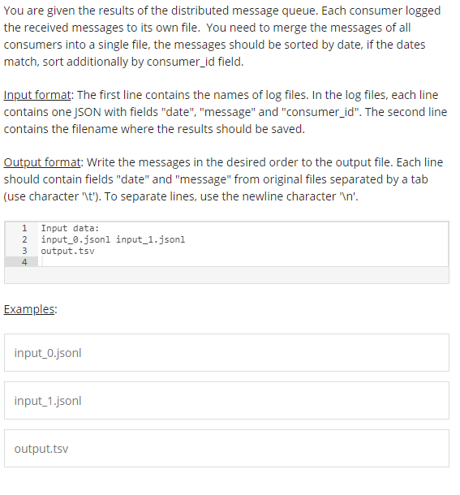

Я тут не совсем понимаю, как из input вытащить все файлы, чтобы питон их открывал по одному и вытаскивал куда-нибудь в список, например. Потому что дальше вроде понятно, просто сортировка и с помощью метода dump запихать в словарь. В строке могут давать больше чем 2 файла, как нам на форуме объяснили

<https://d3c33hcgiwev3.cloudfront.net/TAkqNneWSk2JKjZ3ljpNyw_a65b9d2147574502a0e60873d84c844a_input_0.jsonl?Expires=1605830400&Signature=i4uvnEDJMCX4IKa61-k2LCaArCteGI5c1uyoknsdLU6JNgldk2vxrcpitjxSyr5KJHIb1OU8G9UoUmEGTiA~RkzwiJ-Zy5ccBnmrSbv3OSVwfuj5HHd19YF0fWTKXHifVBjAmMXkSuRCsk~2bXt3ANkkMTnQAyDU87TKDPwbSy4_&Key-Pair-Id=APKAJLTNE6QMUY6HBC5A> – это input_0.jsonl

<https://d3c33hcgiwev3.cloudfront.net/2TQLCKPORe-0CwijzhXvyw_f4d4885597214030b76f8b98c8a775f8_input_1.jsonl?Expires=1605830400&Signature=DLs~U8E-M2iy8zjOX4cZZK315dhSYl-ZTe9NtPAVpDbD5DwpFVYlG4k4ojj3RbbfWEfyOf9CzwC2300V1GXvNXbdKYLahAzXgpgFOJXfNc2fBqW4iR3857sUVBCw7UNVEraP6B3MRGy1fwvADKNfDaGPLeetb0c3z0r5aNa-E9s_&Key-Pair-Id=APKAJLTNE6QMUY6HBC5A> – это input_1.jsonl

“Analyze logs”

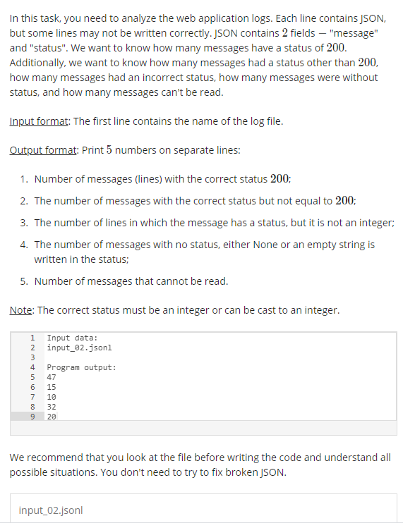

<https://d3c33hcgiwev3.cloudfront.net/bL0EM8PRS8e9BDPD0avHuA_7b7dea62441447c8b22e0742609f8648_input_02.jsonl?Expires=1605830400&Signature=RBqxjVZESrgojaio1f-3QzoBJU11ewCXMdpIEX-t2cecZ4CxOuqjFuhn9LvSI2lpimtdF05yla1xgDfcmqodVjQ5fJPl5gmxBa1YzZLFGOEAHDJtmTeOlbeKm4pD0bGUjl7i6RX0VXbfDGhgHh-yDkvIFXoWbayAMF3O8At3sdg_&Key-Pair-Id=APKAJLTNE6QMUY6HBC5A> – это input_02.jsonl

У меня вроде получилось все пункты, кроме 3 и 4, не могу получить те цифры как в задаче (то есть 10 и 32). Пример кода скину.

“Web crawler”

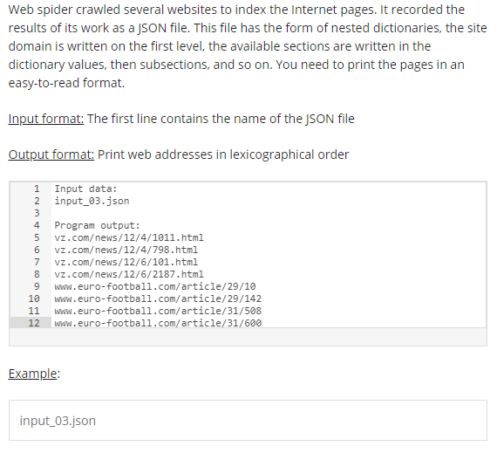

<https://d3c33hcgiwev3.cloudfront.net/qaJxj5K5S-eicY-SuRvn2g_15b6a5da0d114771b5a74c104e04725a_input_03.json?Expires=1605830400&Signature=BuSGKmtUa774oQDPom5XC0j0IpHf4R-A1mLaTKQdXwoUBr4Tt6DBo9znmuCXvSfAK0xR4ZhB8aBHoapsPi9BKihUqyvW46LGLf7TYAKmeKPso8XbjYEj2y7PO1ifeUG1ugXBdeDwTXCmn9BmDJqEzy9dK7g6mFybHXymkB3dvPc_&Key-Pair-Id=APKAJLTNE6QMUY6HBC5A> – input_03.json

Мне удалось с помощью рекурсии распаковать этот “словарь словарей”, но как мне дальше собрать его в том порядке, который нужен – я не знаю. На slack сказали другие студенты, что они использовали рекурсию и dfs-алгоритм (который поиск в глубину), но я тоже хз как его сюда прикрутить.

“Word search index”

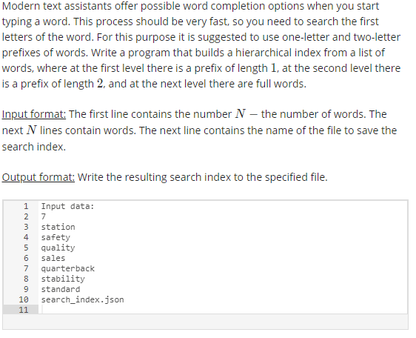

<https://d3c33hcgiwev3.cloudfront.net/NjJbmVRJR5-yW5lUSZefcA_1886252829ee4d358db4f9d9e5becd6e_search_index.json?Expires=1605830400&Signature=goTnM-go5PK2dJ1z0K4AP7yEENZyN8dDyB52FNMQ9nFQJ1VTBG1UfNKTk-wVF-pjmrFaMW1rMn7fKJicgxCs6q~bUBGqnir24gxFWAU4TkE2aLYzH~537-JQfTxg8GVIcbcL43ZI7Uu6yaA1i5NneTWjHi67jlFavUp21blYlMs_&Key-Pair-Id=APKAJLTNE6QMUY6HBC5A> – вот search_index.json

Тут проблема как запихать его в словарь этот сложный, как в файле.

Про классы

“Flash”

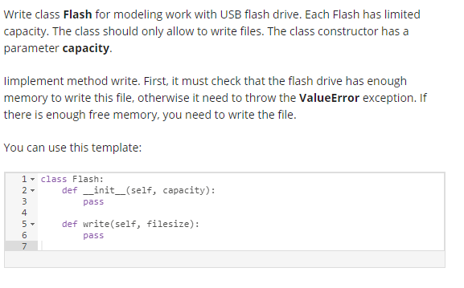

Тут были попытки, но все туго.

“Buffer”

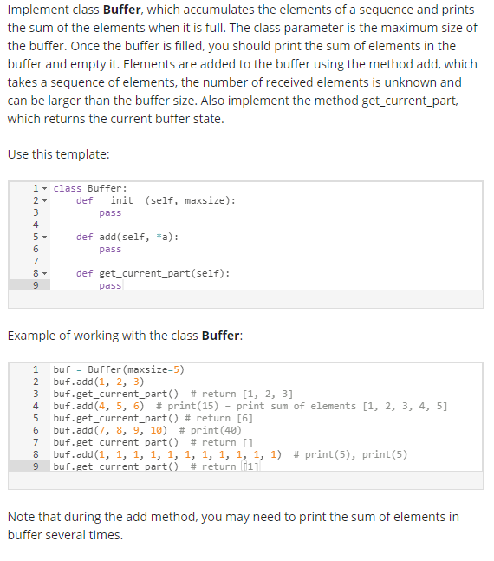

“Queue on 2 stacks”

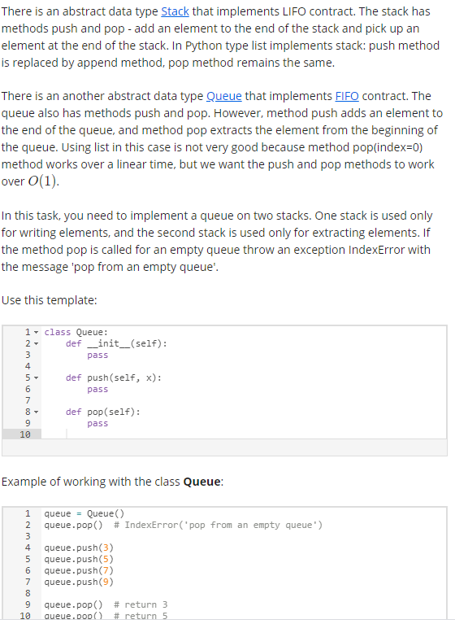

“CountVectorizer”

